Муниципальное бюджетное дошкольное образовательное учреждение детский сад № 7 «Жемчужинка»

ПОРТФОЛИО казачьего историко – краевидческого музея

«История Донцов»

Ростовская область, Егорлыкский район,
станица Егорлыкская

Нормативно-правовая база :

- Федеральный закон от 29 декабря 2012 г. №273-ФЗ «Об образовании» (ред. от 02.07.2021 г.)
- Указ Об утверждении Основ государственной политики по сохранению и укреплению традиционных российских духовно-нравственных ценностей
- Приказа Правительства Ростовской области, Департамента по делам казачества и кадетских учебных заведений Ростовской области от 31.01.2018 года №5 о присвоении МБДОУ детскому саду №7 «Жемчужинка» статуса «Казачье образовательное учреждение»
- Приказ МБДОУ детского сада № 7 «Жемчужинка» о создании казачьего музея от 17.01.2019 года № 36

Музейная деятельность
Информационная карта
историко-краеведческого музея
«История Донцов»
МБДОУ детского сада № 7 «Жемчужинка»

 | 1. | Название образовательного учреждения | МБДОУ детский сад № 7 «Жемчужинка»
 | 2. | Юридический адрес | 347663, Российская Федерация, Ростовская область, станица Егорлыкская, улица Девяткова, 2
 | 3. | ФИО заведующего, телефон | Походеева Елена Сергеевна  8 (86370) 22-7-88
 | 4. | ФИО руководителя музея | Константиненко Ольга Сергеевна  Абдуллаева Марина Владимировна  8 (86370) 22-7-88
 | 5. | Страничка музея на сайте ДОУ | https://ds-n7.ru/spec21/20/02
 | 6. | Количество воспитанников, постоянно работающих в музее | 10 человек
 | 7. | Краткая историческая справка о создании и развитии музея | С 2019 г. силами родителей, сотрудников была оформлена комната в помещении ДОУ, где собраны были экспонаты Донского края. В 2021 г. музей зарегистрирован: ГБУ РО «Региональный молодельный центр дополнительного образования детей»
 | 8. | Направления деятельности музея | Фондовая, экскурсионная, поисковая, образовательная
 | 9. | Программа деятельности музея (название, автор, где рассмотрена, с кем согласована, кем утверждена, год издания) | Образовательная программа составлена руководителем музея Константиненко О.С. на основе программы Вансловой Е.Г. «Музей и культура».  Тип программы – модифицированная.  Рассмотрена и согласована на

 |  |  | педагогическим совете, утверждена заведующим МБДОУ
 | 10 | Наличие в музее материалов, собранных воспитанниками в походах и экспедициях в результате поисковой работы | Не имеется
 | 11 | Наличие фонда подлинных экспонатов | Имеется
 | 12 | Проведение экскурсионной и просветительской работы, использование экспозиций и материалов музея | На базе музея проводятся экскурсионная и просветительская работа с использованием материалов музея , работа по обучению экскурсоводов. https://youtu.be/0hzg9ghVLkQ?si=CnnCPXAKp-dXu4dn  https://youtu.be/EK78SzgGE40?si=YN89Zn1KsUXZ74v0  https://youtu.be/qGBmEhQlquQ?si=FQ1JmhgRu2zNEd03  https://youtu.be/y-qXOvxl0co?si=MH4VLb46FMt8bMXS
 | 13 | Организация выставок в музее и за его пределами | Проводятся тематические выставки, выставки к праздничным датам казачества. Форма проведения выставок –виртуальные, интерактивные, музейные.
 | 14 | Проведение массовых мероприятий на базе музея | Развлечения , театрализованные постановки, квесты, конкурсы, семинары, встречи с наставниками – казаками.
 | 15 | Выступления на краеведческих  конференциях, в печати, по радио и телевидению | На страницах районной газеты «Заря», в журнале «Дошкольник», в СМИ
 | 16 | Экскурсии по музею | Обзорная экскурсия, вертуальная экскурсия. Музей посещали учащиеся и учителя школ, педагоги дополнительного образования и обучающиеся обьединений, музыкальные руководители ДОУ, руководители образовательных учреждений Егорлыкского района. https://vk.com/wall-211370722_2301  https://vk.com/wall-211370722_310  Онлайн – экскурсия прошла в МБДОУ №7 г. Калуги, МБДОУ «ЦРР -д/с «Чуораанчык» с. Чурапча» https://vk.com/wall-211370722_2165
 | 17 | Связь школьного музея с научными и государственными учреждениями, общественными организациями | Администрация Егорлыкскаго сельского поселения, Егорлыкский историко-краеведческий музей, ЮКО «Егорлыкский юрт», Храм Николая Чудотворца ст-ца Егорлыкская,
 | 18 | Дополнительное образование | На базе МБДОУ ведётся кружок по казачеству «У истоков Дона»
 | 19 | Достижения | Благодарственное письмо Атамана ЮКО «Егорлыксого юрта» за сохранение и преданность казачьим культурным ценностям Войска Донского.  Грамота Атамана Черкасского округа за вклад в воспитание будующих граждан, патриотов России в казачьих традициях, 2022г.  Абдуллаева М.В. - Призер II степени  регионального этапа Всероссийского Конкурса школьных музеев Российской Федерации 2023 год  номинация: «Разработка методического материала по организации воспитательной и образовательной деятельности в музее  образовательной организации»

ПАСПОРТ
Историко- краеведческого музея
«История Донцов»
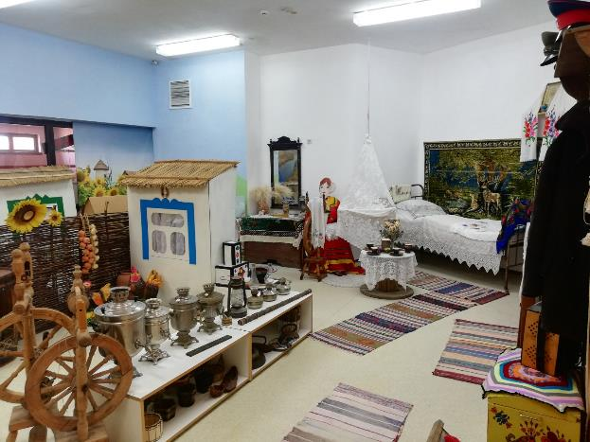

Сегодня в нашу педагогическую практику прочно вошли многочисленные музейно – образовательные программы для воспитанников образовательных учреждений. Как научная дисциплина музейная педагогика, на стыке музееведения, педагогики и психологии, рассматривает музей как образовательную систему, то есть она способна решать образовательную, развивающую, просветительскую и воспитательную задачи.
В последние годы в отечественном музейном деле активно ставятся теоретические проблемы, возрастает необходимость исследований, связанных с обновлением понятийного аппарата. Значение музейной педагогики как научной дисциплины определяется тем, что она даёт тот методологический инструментарий, который позволяет осмыслить все виды музейной деятельности в педагогическом аспекте и тем самым повысить уровень общения музея с аудиторией, его социальный статус.

Профиль музея: историко- краеведческий
Содержание:
Сведения об авторском коллективе.
Паспортные данные музея.
Перспективы развития музея.
Список литературы.

Авторский коллектив
- Заведующий МБДОУ
- Сотрудники МБДОУ
- Воспитанники и их родители (законные представители)
- Социальные партнёры
Паспортные данные музея
Цель: создание системы работы по формированию у детей знаний и представлений о родном крае, его истории, культуре, достопримечательностях.
Задачи:
- Развивать интерес детей к коллекцианированию и желанию собирать предметы старины.
- Создать предметно- развивающую среду для организации работы по ознакомлению детей с историей донского казачества.
- Познакомить детей с историей и культурой родного края, достопримечательностями станицы, историческими ценностями земляков- казаков.
- Воспитание у всех участников образовательного процесса чувств патриотизма, гордости за своих предков.
Расположение:
Музей находится в кабинете №51. Разделён на внутреннее убранство казачьего куреня с предметами быта и домашнего обихода и казачье поддворье с восстановленными и подлинными экспонатами, иммитация казачьей улицы, экспозиции «Казачья одежда», «Кухня донских казаков», «Музыкальные инструменты старины»
Список использованной литературы:
- Федеральный закон "Об образовании в Российской Федерации" 29.12.2012 N 273-ФЗ.
- Региональная программв дошкольного образования «Родники Дона» Р.М. Чумичевой, О.Л. Ведмедь, Н.И. Платохиной
- «Дошкольникам о родном казачьем крае» сборник материалов из опыта работы ДОУ- 2012г. Муравьёва О.Ю., Агуреева Т.И.
- Астапенко М.П., Сухаревская Е.Ю., «Природа и история родного края»
- Учебное пособие для учащихся начальной школы.
Изд.БАРО ПРЕСС 2003 год.
- Астапенко Г. «Быт, обычаи, обряды и праздники донских казаков XVII – XX веков. Ростов-на-Дону, 2002 год.
- Астапенко М.П. «Хрестоматия по истории донского казачества»Ростов-на-Дону. Изд. Ростовского университета, 1994 год.
- Алмазов Б.А. «Казаки» Санкт-Петербург,
«Золотой век» Диамант, 1999 год.
- Головачев В., Лащилин Б., «Народный театр на Дону»

Перечень экспонатов музея:
- Вышитые рушники, салфетки
- Плетёные корзины
- Керосиновые лампы
- Домотканные ковры и дорожки
- Вышитые скатерти
- Комод
- Сундук
- Прялки
- Модель русской печи
- Икона
- Деревянная, глинянная посуда
- Одежда казаков
- Предметы быта: утюг, самовары, прялки и т.д.
- Стол, лавки, люлька, кровать с перинами
- Макет колодца с вёдрами и коромыслом
- Мельница, жернова, серп, пила
- Хомут лошади, сапетка, удочка
- Фигурки животных и их корм
- Плетень

Перспективы развития музея:
- Поиск и полнение фонда музея новыми экспонатами, представляющими интерес для музея.
- Составление этикетажа.
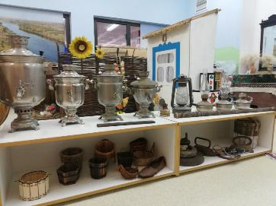
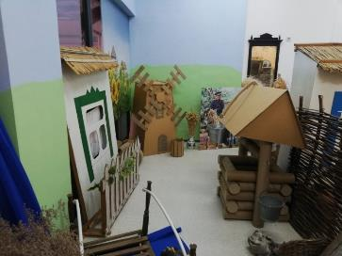
- Оснащение музея новыми экспозициями, например «Лекарственные травы на дону», «Сельскохозяйственные растения дона» и т.д.

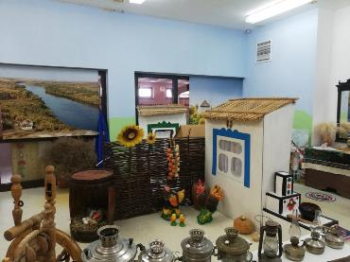
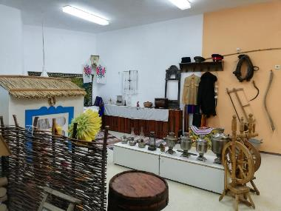
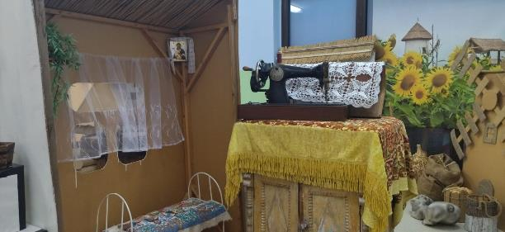
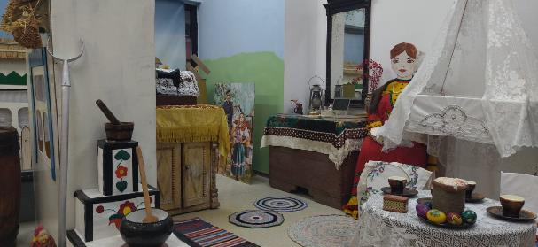
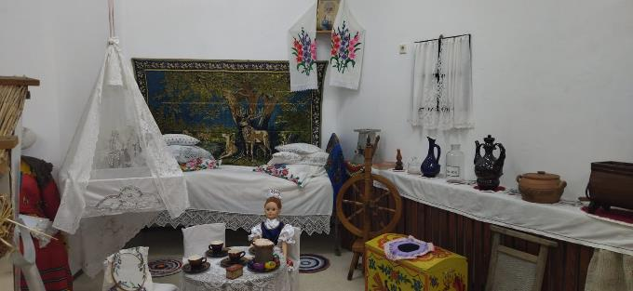
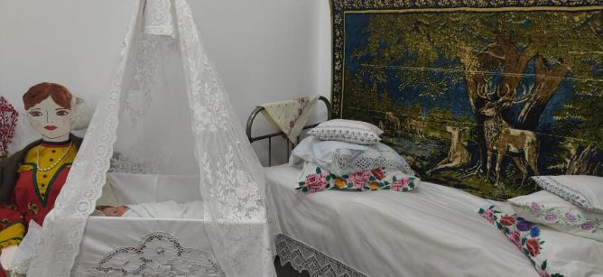
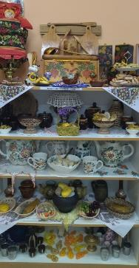
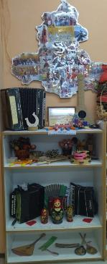
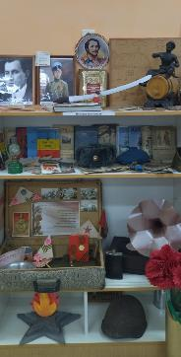
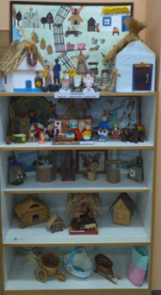

Приложение № 1
к приказу № 36
от 17.01.2019г.

ПОЛОЖЕНИЕ
о историко-краеведческом музее «История Донцов»

1. Общие положения.
1.1. Музей в ДОУ является началом исследовательской работы, лабораторией педагогического мастерства, обеспечивающей максимально эффективное использование регионального компонента в образовательном и воспитательном процессе дошкольников. Казачий музей содействует приобщению воспитанников к научноисследовательской работе, воспитанию бережного отношения к историко-культурному и природному наследию Дона, формированию духовно-нравственных ценностей.
1.2. Экспонаты, хранящиеся в музее, являются общенациональным достоянием и подлежат государственному учёту в установленном порядке.
1.3. Казачий музей в своей деятельности руководствуется документами:
1. Федеральный закон от 29 декабря 2012 г. №273-ФЗ «Об образовании» (ред. от 02.07.2021 г.)
2. Указ Об утверждении Основ государственной политики по сохранению и укреплению традиционных российских духовно-нравственных ценносте
2. Организация деятельности музея
2.1. Создание казачьего музея явилось результатом целенаправленной творческой поисково-исследовательской и собирательной работы родителей (законных представителей) воспитанников и педагогов:
− собранные и зарегистрированные в инвентарной книге коллекции музейных предметов, дающих возможность создать музей;
− отдельное помещение, оборудованное для создания музейной экспозиции и работы детско - взрослого актива;
− руководитель музея, владеющий методикой музееведческой работы и навыками педагога-организатора.
2.2. Профиль казачьего музея определяется целесообразностью и характером имеющихся экспонатов.
2.3. Вопрос об открытии музея решается педагогическим советом ДОУ.
2.4. Решение об открытии музея оформляется приказом заведующего дошкольного образовательного учреждения.
2.5. Учет и регистрация казачьего музея осуществляются в соответствии с инструкцией о паспортизации.
3. Функции музея
3.1. Основными функциями музея являются:
− составная часть региональной программы дошкольного образования «Родники Дона» Р.М. Чумичевой, О.Л. Ведмедь, Н.А. Платохиной;
− документирование истории и культуры родного края;
− создание историко-художественной среды, оказывающей позитивное и конструктивное влияние на процессы формирования гражданской позиции и демократических принципов воспитанников;
− организация исследовательских работ, изучение традиций и обрядов донского казачества;
− содружество и сотворчество родителей, детей и казаков-наставников в организации комплектования экспонатов музея;
− создание пространства по расширению образования, создание культурного центра по изучению истории нашего края;
− воспитание любви к малой Родине
4. Руководство деятельностью казачьего музея
4.1. Общее руководство деятельностью музея осуществляет руководитель образовательного учреждения.
4.2. Непосредственное руководство практической деятельностью музея осуществляет руководитель музея, назначенный приказом по образовательному учреждению.
4.3. Текущую работу музея осуществляет совет музея. Совет музея избирается из состава постоянных членов кружка на 1-м заседании на период учебного года. Заседания совета музея проводятся 1 раз в месяц. Могут проводиться в различных формах.
Ежегодно члены Совета музея отчитываются о результатах своей деятельности на последнем в учебном году заседании.
4.4. В целях оказания помощи казачьему музею может быть организован совет содействия или попечительский совет.
5. Деятельность музея
5.1. Заведующий МБДОУ:
− осуществляет непосредственный контроль за организацией деятельности казачьего музея;
− назначает приказом по МБДОУ руководителя музея из числа педагогических работников;
− несёт ответственность за обеспечение условий сохранности музейного фонда;
− руководит формированием единой системы использования казачьего музея во всей структуре дошкольной жизни.
5.2. Старший воспитатель:
− обеспечивает плановое изучение педагогическим коллективом научного и воспитательного потенциала казачьего музея в образовательном и воспитательном процессах;
− организует изучение, обобщение и распространение лучшего опыта работы педагогов по совершенствованию процесса обучения и воспитания средствами музея;
− планирует работу краеведческих кружков, экскурсий, других форм деятельности казачьего музея.
5.3. Руководитель казачьего музея:
− комплектует и организует работу детско - взрослого актива казачьего музея, с которым осуществляет плановую поисковособирательную, учётно-хранительную, экскурсионную и выставочную работы;
− ведёт в инвентарной книге учёт подлинных материалов, поступающих в казачий музей, обеспечивает их систематизацию, правильное хранение и экспонирование;
− ведёт плановую научно-исследовательскую работу в архивах, библиотеках по комплектованию документов музейного фонда;
− обеспечивает связь казачьего музея с музеями, Советом ветеранов
Великой Отечественной войны, советом ветеранов педагогического труда;
− принимает участие в смотре работы казачьего музеев.
5.4. Совет музея:
− изучает литературно-исторические и другие источники соответствующей профилю музея, тематики;
− систематически пополняет фонды музея путем активного поиска в туристских походах, экскурсиях;
− ведет строгий учет фондов в инвентарной книге, обеспечивает сохранность музейных предметов;
− создает и обновляет экспозиции, выставки;
− проводит экскурсионно-лекторскую и массовую работу для дошкольников.
− работает в контакте с краевым детско-юношеским центром туризма.
− устанавливает и поддерживает связь со школьными музеями соответствующего профиля.
6. Реорганизация (ликвидация) казачьего музея
6.1. Вопрос о реорганизации (ликвидации) музея, а также о судьбе его коллекций решатся заведующим МБДОУ по согласованию с вышестоящим органом управления образованием.
6.2. Для передачи фондов музеев в государственный или общественный музей создается специальная музейная комиссия.
6.3. Срок действия настоящего Положения не ограничен.
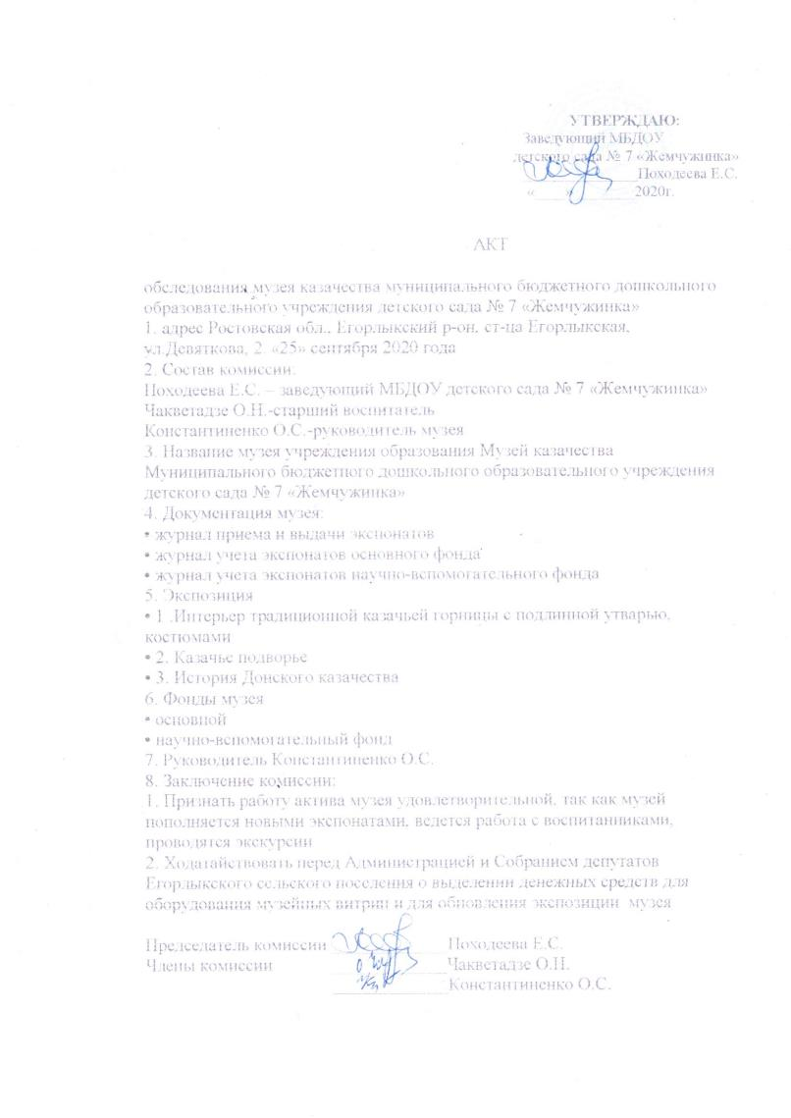
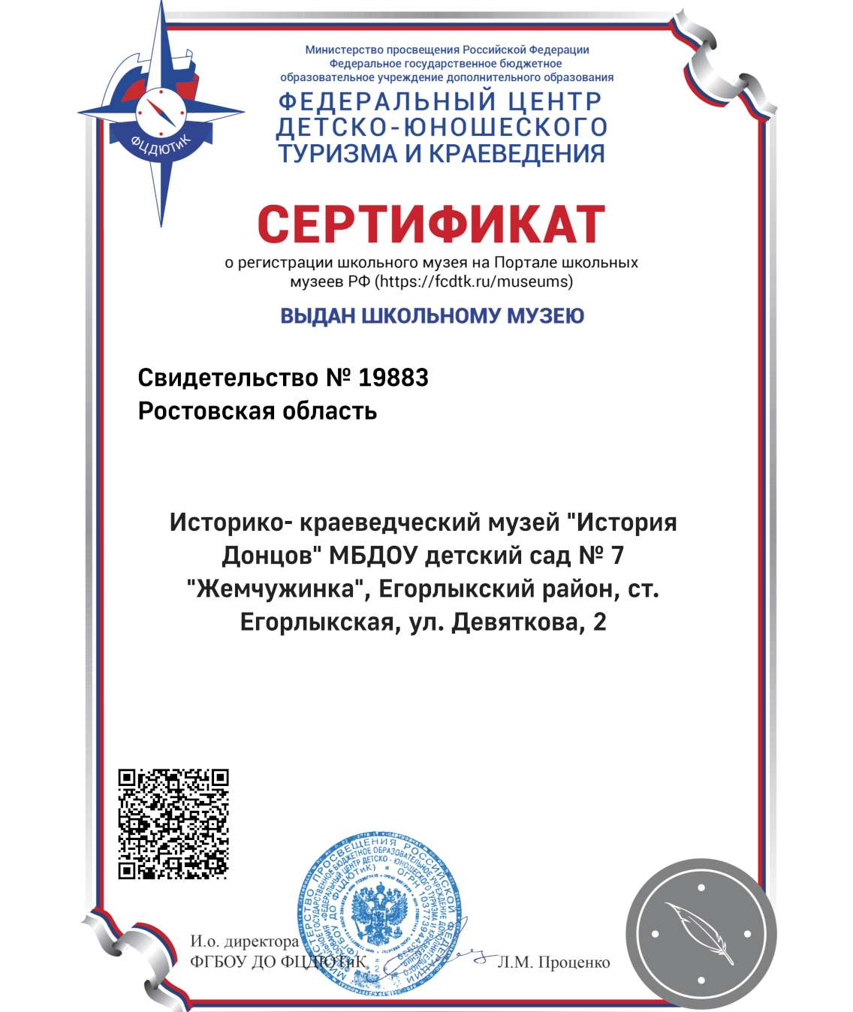
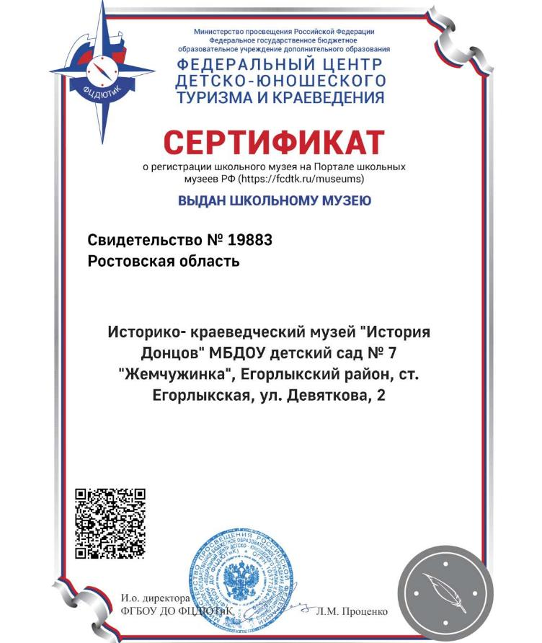
Программа казачьего музея «История Донцов»
Руководители музея:
Константиненко О.С.
Абдуллаева М.В.

1. Пояснительная записка
«Воспитание любви к родному
краю, к родной культуре, к родному городу, к родной речи-
задача первостепенной важности, и нет необходимости это доказывать».
Д.Лихачев
Одна из важных и актуальных проблем на сегодня - проблема патриотического воспитания подрастающего поколения. Патриотическое воспитание молодежи - будущее нашей страны. Сегодня особенно необходимо и важно воспитывать в молодом поколении такие качества, как гражданственность, трудолюбие, любовь к Родине и окружающей природе, семье - все то, что является одним из основополагающих принципов государственной политики в области образования, закрепленных в Законе «Об образовании» Российской Федерации.
Существенное значение в духовно-патриотическом воспитании имеет деятельность казачьего музея, она помогает решать эту проблему в образовательной организации. Казачий музей является одной из форм дополнительного образования, развивающей сотворчество, активность, самодеятельность воспитанников в процессе сбора, исследования, обработки, оформления и пропаганды материалов, имеющих воспитательную и познавательную ценность, а также является демонстрационным материалом для основного образования. Казачий музей рассчитан на детей. Дети - будущее нашего общества. Если мы хотим вырастить достойных граждан, патриотов отечества, мы должны воспитать в наших детях духовно-нравственный стержень.
«Краеведение – объединяющее
начало всех наук» Д. Лихачев
Краеведение и музееведение в системе образования являются традиционными и эффективными средствами обучения и воспитания у дошкольников любви к родному краю, уважение к истории своей Родины. Одним из условий успешного решения познавательных и воспитательных задач ДОУ является организация работы казачьего музея. Его создание в ДОУ вызвано стремлением участников образовательного процесса знать больше об истории России, Дона, о людях, которые здесь жили и живут. Важнейшей первоочередной задачей юных краеведов является собирание и сохранение всех разнообразных памятников истории и культуры:
документальных, археологических, фольклорных, топонимики, народного искусства, рассказов старожилов, ветеранов Великой Отечественной войны, стихов и легенд.
Краеведческая работа в ДОУ ведется около 5 лет. Собранный материал по истории нашего края хранится в казачьем музее. Все это заставило коллектив нашего детского сада создать программу деятельности казачьего музея для ведения краеведческой работы в рамках учебно-воспитательной деятельности и призвана помочь воспитанникам шире познакомиться с родным краем, глубже понять историю и культуру, а также познакомиться с приемами собирательной и музейной работы. В ходе работы по программе дети осваивают различные виды деятельности: поисково-исследовательскую, коммуникативную, творческую.
Программа деятельности казачьего музея открытая. Это позволяет ее дополнять, уточнять, совершенствовать, корректировать. Создание данной программы вытекает из необходимости включить работу казачьего музея в систему воспитательной и образовательной работы в ДОУ.
2. Цели и задачи
Цели:
• создание условий для воспитания гражданина и патриота с высокой культурой, любящего свою семью, детский сад, станицу, Донской край, Россию.
• Создание оптимальных условий для развития творческой деятельности воспитанников по изучению, возрождению и сохранению истории родного края через различные формы поисковой и музейной работы.
Задачи:
• развитие интереса к истории, культуре, быту, языку Донского края;
• развитие интереса к поиску, исследованиям, научнопознавательной деятельности;
• развитие творческих способностей воспитанников;
• приобщение воспитанников к культуре предков, к традициям и обычаям казачества;
• воспитание бережного отношения к опыту предшествующих поколений;
• сохранение исторического наследия и исторической памяти;
• сохранение лучших традиций ДОУ, района, Донского края;
• развитие деятельности воспитанников по охране памятных мест, памятников истории и культуры родного края;
• пополнение и обновление музея материалами, связанными с историческими событиями, жизнью и бытом людей, старинными обрядами, обычаями, праздниками;
• организация проведения конкурсов, викторин, олимпиад, походов и экскурсий;
• укрепление сотрудничества с музеями, архивами, библиотеками, учреждениями дополнительного образования, фольклорными коллективами;
• привлечение к работе родителей воспитанников, общественности.
3. Прогнозируемые результаты
Целенаправленная совместная деятельность способствует достижению положительных результатов:
• Повышение интереса воспитанников за счет проведения музейных уроков к предметам дошкольного образования;
• постоянное увеличение количества музейных экспонатов, появление новых экспозиций;
• положительные изменения, происходящие с личностью воспитанников, в их духовном росте;
• стимулирование позитивного поведения воспитанников, ориентация их на ведение нормального образа жизни;
• пополнение знаний воспитанников об истории и культуры своего края и всего народа;
• создание условий для самовыражения и самореализации дошкольников;
• музей создает условия для творческой самореализации каждого воспитанника;
• музей становится центром воспитательной работы в ДОУ.
Реализация программы осуществляется всем педагогическим коллективом.
4. Направления деятельности
4.1 Поисковоисследовательская деятельность и работа с музейным фондом
Поисково-исследовательская работа проводится по программе «Поисковая работа в казачьем музее»:
1. Поиск и пополнение музейного фонда музейными предметами. Сбор предметов старинного быта, документов, фотографий, изделий, связанных с народным творчеством, ремеслом, военными действиями.
2. Составление картотеки музейных предметов.
3. Создание условий для хранения экспонатов.
4. Организация проектной деятельности.
5. Создание видео- и мультимедийных творческих проектов и сайта музея.
6.Результаты исследований представлять на районные, городские, областные научно-практические конференции. И так далее по программе (приложение1)
4.2 Работа с активом музея
1. Обучение актива основам музееведения.
2. Распределение между активистами музея определенных участков работы.
3. Совместная практическая и теоретическая работа в музее.
4. Совместное совершенствование содержания музейной комнаты и музейной работы.
5. Участие в издательской деятельности.
4.3 Экскурсионнопросветительская работа
1. Организация постоянных (с изменением и дополнением) и временных выставок и экспозиций музейных предметов, литературы, тематических материалов, творчества и достижений воспитанников, родителей, педагогов.
2. Разработка и проведение экскурсий, бесед, музейных уроков, устных журналов, занятий, театрализованных представлений.
3. Встречи с ветеранами Великой Отечественной войны и других войн, краеведами, поэтами, художниками, другими интересными людьми.
4. Дни открытых дверей.
5. Творческие отчеты.
6. Использование музейных предметов в образовательной деятельности и в совместной работе.
7. Инновационные работы по составлению виртуальных, голосовых экскурсий и других современных инноваций.
8. Обучение экскурсоводов по программе обучения (приложение2)
4.4 Творческая работа
1. Проведение в музее занятий кружков, мастер-классов на тему казачьи ремесла, а именно: гончарное, вышивка, ткачество, лозоплетение, талаш, лепка из теста.
2. Организация выставок творческих работ воспитанников, их достижений.
3. Привлечение воспитанников для демонстрации в музее поделок, сделанных на занятиях рукотворного мастерства.
4. Участие в краеведческих конкурсах, викторинах, олимпиадах и других мероприятиях ДОУ, района, города, области.
5. Театрализация в музее традиций и обычаев донского казачества.
6.Работа театральной студии «Казачата – жемчужины Дона».
4.5 Организационная работа
1. Создание актива музея.
2. Планирование работы музея.
3. Создание творческих групп.
4. Составление программы исследовательской деятельности.
5. Организация встреч, поздравлений ветеранов, досуговой деятельности воспитанников.
6. Оснащение и оборудование казачьего музея.
7. Составление лекций, бесед, тематических карточек, ведение документации.
8. Обучение и подготовка активистов музея для проведения экскурсий
9. Консультации, практические занятия по работе с рефератами, проведению мероприятий и занятий с краеведческой тематикой, составлению программ.
4.6 Социальное партнёрство
1 Сотрудничество с музеями, архивами, библиотеками
2.Обмен опытом с музеями школ и ДОУ
3.Совместная деятельность с ЕКО «Казачьим юртом», Егорлыкским СДК.
4. Постоянное пополнение музейной библиотеки, тематических папок с материалами.
5. Сотрудничество с храмом Николая Чудотворца станицы Егорлыкской.
6. Целенаправленное использование материалов, конференций, семинаров в работе казачьего музея.
4.7 Материальнотехническая база
1. Изготовление стендов, витрин, макетов.
2. Ремонтные и технические работы.
3. Приобретение технических и канцелярских средств.

5. Реализация программы
1) театральная студия «Казачата – жемчужины Дона»;
2) интегрированные занятия по образовательным областям, истории донского казачества и др;
3) краеведческие туристические маршруты;
4) кружковая работа «У истоков Дона»;
5) кружковая работа «Казачата»;
6) краеведческие экскурсии и походы.
6. Структура органов самоуправления музея
Основной структурной единицей казачьего музея является Совет музея. Совет музея выбирается из наиболее активных воспитанников подготовительной группы. При этом учитываются интерес и склонность к музейной работе, коммуникабельность и чувство ответственности. Совет музея - добровольное творческое формирование воспитанников в возрасте 6 -7 лет.
1. Члены Совета обязаны:
• Активно работать в своих отделах-экспозициях
• Нести ответственность за порученное дело и сохранность исторического фондового материала музея.
• Знать работу других отделов
2. Члены Совета музея имеют право:
• Участвовать в работе совета содействия музею
• Вносить предложения в работу Совета и музея в целом
• Вместе с родителями (законными представителями) общаться с информационными источниками
• За активную работу члены Совета смогут быть представлены к награждению

СОВЕТ МУЗЕЯ назначается приказом заведующего МБДОУ в начале учебного года.

Приложение к
приказу по МБДОУ № 174 от 01.09.2023 г.

План работы
казачьего историко-краеведческого музея «История Донцов» на 2023 – 2024 учебного года
№  п\п | Содержание работы | Сроки
 | Организационная работа
1. | Формирование актива музея | сентябрь
2 | Создание Совета музея | сентябрь
3 | Выбор актива студии «Казачата – жемчужины Дона» | сентябрь
4 | Подготовка пакета документов к паспортизации казачьего музея | октябрь - ноябрь
5 | Подготовка экспозиции к проведению экскурсий в новом учебном году | сентябрь-  октябрь
6 | Работа с документацией. Составление плана работы на год | сентябрь
 | Создание групп по направлениям
1 | Лекторская группа | октябрь
2 | Поисковая группа | октябрь
3 | Оформительская группа | октябрь
 | Работа групп
 | Лекторская группа | в течении года
1 | Подготовка и проведение экскурсий в музее | В течении года
2 | Помощь в проведении казачьих и государственных праздников | В течении года
3 | Подготовка и проведение новых экскурсий в музее | В течении года
 | Поисковая группа | В течении года
1 | Поиск нового краеведческого материала | В течении года
2 | Участие в краеведческих экспедициях | В течении года
 | Оформительская группа | В течении года
1 | Обновление экспонатов музея | В течении года
2 | Оформление материала | В течении года
 | План экскурсионной работы по месяцам:
1 | Учеба экскурсоводов | сентябрь-май
2 | ООД в музее: «Донская кухня» | сентябрь
3 | ООД в музее «Традиции и быт донского казачества» | октябрь
4 | Тематическая экскурсия «Быт и нравы казаков» | октябрь
5 | ООД в музее: «Казачий костюм» | октябрь
6 | Из цикла «История одного экспоната» - Старинные часы | октябрь
7 | Волшебный сундучок – «Донская вышивка» | ноябрь
8 | Волшебный сундучок – «Ткачество» | ноябрь
9 | Из цикла «История одного экспоната» - Прялка | ноябрь
10 | Лекция «История станицы» (старшие группы) | ноябрь
11 | Мероприятия, посвященные Дню матери-казачки | 4 декабря
12 | Викторина «У самовара» - традиционные донские блюда | декабрь
13 | «Рождество в казачьей хате» фольклорный праздник для старших групп | декабрь
14 | Из цикла «История одного экспоната» - печь | декабрь
15 | ООД в музее: «Как казаки новый год отмечали» | декабрь
16 | Экскурсия «Народные промыслы» донское ткачество | январь
17 | Фольклорный праздник «Коляда» | январь
18 | Из цикла традиции донского казачества «Пришла коляда – отваряй ворота» постановка театральной студии | январь
19 | Из цикла «История одного экспоната». Глиняная посуда. | Январь
20 | Волшебный сундучок « Пряжа из шерсти» | февраль
21 | Работа с фондом музея | февраль
22 | Из цикла «История одного экспоната» Деревянные игрушки | февраль
23 | Из цикла традиции донского казачества «Проводы казака на службу» постановка театральной студии | февраль
24 | Информационная экскурсия для младших дошкольных групп | февраль
25 | ООД в музее: «Весна в казачьем подворье» | март
26 | Посадка вишни, подсолнухов в казачьем подворье | март
27 | Строительство печи в казачьем подворье | март
28 | Из цикла «История одного экспоната» Утюг | март
29 | День открытых дверей музея | апрель
30 | Викторина «Казачьи заповеди» | апрель
31 | Из цикла традиции донского казачества «Пасха на Дону» постановка театральной студии | апрель
32 | Уход за садом и огородом в казачьем подворье | Апрель-май
33 | Праздничные мероприятия «День Победы на Дону»
34 | Из цикла традиции донского казачества «Донская уха» постановка театральной студии | май
35 | Информационная экскурсия для гостей | май
36 | Уход за садом в казачьем подворье | ЛОП
 | Коммуникационная работа
1 | Наполнение странички музея на сайте материалами | В течение года
2 | Создание интерактивного музея | Октябрь - декабрь
3 | Разработка плана сайта музея | февраль
4 | Наполнение сайта материалами | В течении года
5 | Оформление внутримузейных и выездных выставок | февраль-июнь
6 | Размещение информации на страничку ДОУ, в Вконтакте, в Одноклассниках и на YOUTUBE канал ДОУ | В течении года
 | Поисковая работа
1 | Консультация для группы «Поиск» | ноябрь
2 | Поисковая работа по текущему комплектованию фонда (краеведы) | ноябрь-июнь
3 | Сбор материала по теме «Наши казачата» | ноябрь-июнь
4 | Консультация группы «архивариусы» | ноябрь
5 | Изучение фондов музея | декабрь
6 | Учёт фондов казачьего музея | декабрь
7 | Оформление актов и инвентарных книг по итогам учёта | январь
8 | Хранение музейных экспонатов и коллекций | в теч. года

